淡江時報 第 1093 期
行動化學車首度金門亮相 「奈米金」慶元素週期表創150年
學習新視界
【本報訊】由科技部及中國化學會主辦，本校科學教育中心承辦的「科普活動：化學遊樂趣」化學教育推廣活動，在本校化學系教授兼研發長王伯昌和化學系系主任陳耀鴻的帶領下，9月16至18日來到金門，與金門當地的在地企業「金門酒廠實業股份有限公司」合作，巡迴至金湖國中、金寧中小學及金沙國中等三校進行迷你科普講座、一場化學魔術秀及三種生活化學的實驗闖關。本次雖是第二次前進金門，但行動化學車是首度透過海運在金門亮相，王伯昌致開幕詞時說明元素週期表的內涵故事外，並鼓勵學生能夠過化學實驗中發掘更多有趣的學科秘密。

今年是俄羅斯科學家門德烈夫創立元素週期表150週年，聯合國特別將今年度定為「2019國際化學元素週期表年」以紀念門德烈夫的卓著貢獻；因此本次化學車服務團隊特地以編號101的人造元素「鍆」作為活動發想，設計全新的「奈米金」實驗，科學教育中心執行秘書吳昌樺說明，將「鍆」拆開後是「金門」，因此在金門讓學生操作與金相關的實驗，更富意義與教育性。化學車服務團隊邀請學生們在行動化學車前進行實驗演示，讓參與學生們感到新鮮有趣。在巡迴各校期間，也遇到許多畢業校友金湖國中的教務處盧清沐主任、金寧國中小的陳雅蘭校長等人的協助，感謝校友們支持母校的科學教育活動，讓整體活動進行順利圓滿。
2019/10/05

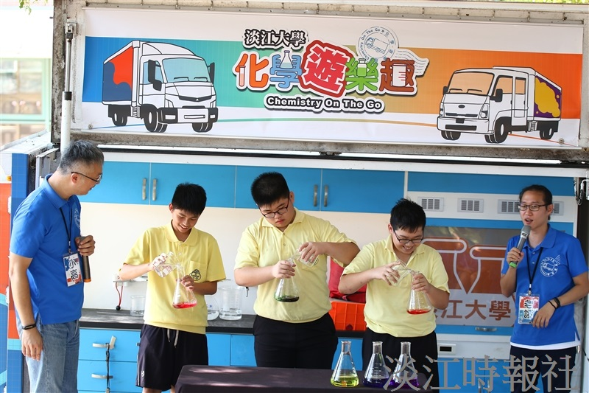
本校化學車服務團隊於9月16至18日前進金門，行動化學車首度過海到金門，學生們受邀在該車前進進行實驗演示。（圖／行動化學車團隊提供）

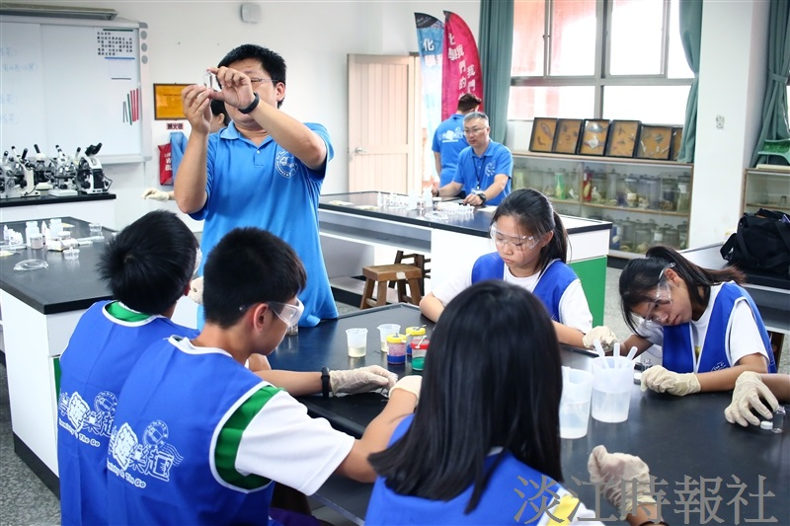
本校化學車服務團隊於9月16至18日前進金門，學生在服務員的陪伴下，每人均完成三項化學實驗。（圖／行動化學車團隊提供）

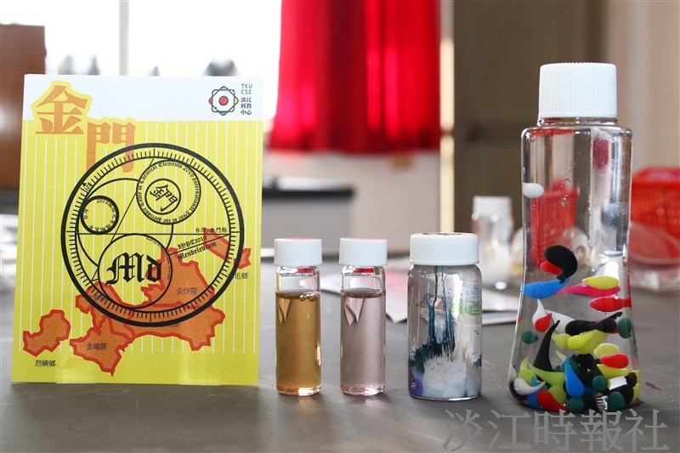
本校化學車服務團隊於9月16至18日前進金門，這次的「化學實驗闖關」中參加學生的實驗成品，由左至右分別為活動紀念酷卡及實驗成品「奈米金」、「海底花園」及「七彩小蝌蚪」。（圖／行動化學車團隊提供）

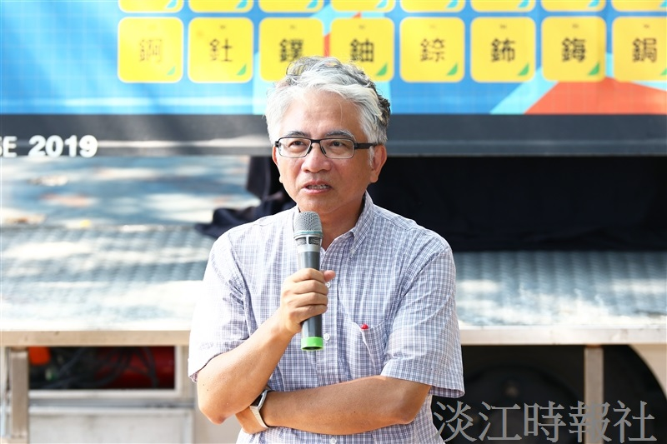
本校化學車服務團隊於9月16至18日前進金門，本校化學系教授兼研發長王伯昌在金沙國中致詞。（圖／行動化學車團隊提供）

